東京工科大学 八王子キャンパス
〒192-0982 東京都八王子市片倉町1404-1
TEL.042-637-2111(代)
電車・スクールバスをご利用の場合
(日曜日はスクールバスの運行がありません)
最寄の駅 JR中央線「八王子」駅・JR横浜線「八王子みなみ野」駅
八王子駅から 八王子駅よりスクールバス約10分（無料）
八王子みなみ野駅から 八王子みなみ野駅よりスクールバス約5分（無料）
(八王子みなみ野駅からキャンパスまで徒歩12分の距離です)

スクールバス乗場案内
■八王子駅からお越しの方(日曜日はスクールバスの運行がありません)
改札を出て南口に進み、ロータリーに降りて下さい。4番（ロータリー出口側）が本学スクールバスの発着場です。朝夕は正門前に、10:00から15：00は厚生棟前に到着します。
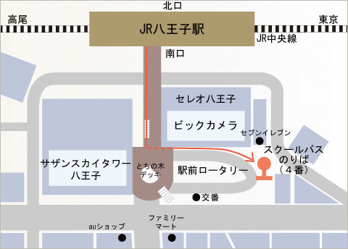

■八王子みなみ野駅からお越しの方
(日曜日はスクールバスの運行がありません)
改札を出て右方向へ進み、一番手前の階段を上がってそのまま直進してください。
一番奥（ロータリー入口側）が本学スクールバスの発着所です。図書館前に到着します。
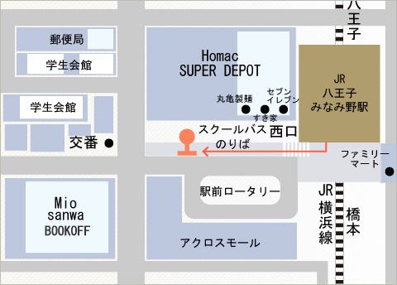
[お知らせ]
9月8日（月）より、【八王子駅南口行】スクールバスの学内発着所は、
始発～10：00までは、正門ロータリー、10：00～最終は、厚生棟前となりましたので、ご注意ください。

東京工科大学 八王子キャンパス

八王子みなみ野駅から徒歩でお越しの方へ

(日曜日はスクールバスの運行がありません)

八王子みなみ野駅 [JR横浜線] 改札正面左側のエレベータまたは階段を降り下図の道順にしたがって本学へお越しください。（徒歩約12分）
